Заседание ГМО учителей английского языка №3.
Дата: 18 января 2021 г.
Программа заседания ГМО:
- Круглый стол. Тема: «Традиции и инновации в обучении английскому языку. Ресурсы современного урока, обеспечивающие освоение новых образовательных стандартов. Совершенствование аналитической культуры учителя.» Белякова Л.С., руководитель ГМО, учитель английского языка МОАУ «СОШ №16»
- Школа передового опыта: «Использование интерактивных форм работы на уроках английского языка.», Тюмайкина И.Н., МОАУ «СОШ №17»
- Школа передового опыта: «Смысловое чтение на уроках английского языка. Этапы работы с текстом.», Давыдова О.Н., МОАУ «СОШ № 5»
- ЕГЭ 2021 по английскому языку. Раздел «Письмо».
- Обзор вебинаров по английскому языку.
Примечание: Все, вопросы, предложения отправлять по адресу: lyudmilabelyakova@gmail.com

Материалы заседания ГМО
  - Круглый стол.
Тема: «Традиции и инновации в обучении английскому языку. Ресурсы современного урока, обеспечивающие освоение новых образовательных стандартов. Совершенствование аналитической культуры учителя.»
Вопросом для обсуждения является важный вопрос для учителя «как?». Каждый учитель задает этот вопрос каждый день при подготовке к уроку.
- как вызвать интерес к учебе?
- как сохранить и укрепить здоровье ребенка при организации его учебной
деятельности?
- как добиться активности на уроке и одновременно обеспечить усвоение
материала?
- как обеспечить успешность каждого ученика в обучении?
- как работать на уроке со всем классом и одновременно с каждым учащимся?
- как эффективно использовать в работе новые методы и технологии, способствующие повышению качества образования?
Учитель должен находиться в постоянном поиске путей совершенствования технологий и содержания обучения. При этом, выбирая из широкого спектра методов, средств, технологий обучения, он должен опираться на требования современного образования. А оно, в свою очередь, определяется образовательными достижениями учащихся, под которыми ученые и практики понимают следующее:
- освоение предметных знаний;
- умение применять эти знания на практике;
- освоение коммуникативных умений, в том числе умения сотрудничать и
работать в группах;
- приобретение умений работать с информацией, представленной в различном виде, овладение информационными технологиями и их использование при решении различных задач.
Инновационные технологии в образовательном процессе призваны развивать познавательную и творческую активность обучающихся, способствовать повышению качества образования и эффективности использования учебного времени, уменьшить количество времени, затрачиваемого обучающимися на репродуктивную деятельность. На важность применения инновационных технологий в современном образовании обращают внимание многие отечественные и зарубежные ученые, так как использование инновационных технологий позволяет значительно разнообразить содержание, методы и формы обучения. Более того, инновационные технологии предоставляют обучающимся неограниченный объем информации, который можно эффективно использовать в качестве самостоятельной работы. Кроме того, каждый преподаватель английского языка понимает насколько важно соблюдать традиции в преподавании.
Иностранный язык едва ли не единственный предмет в школе, ставящий целью обучения – общение. Центральный и наиболее трудный момент в общении – установление психологического контакта, взаимопонимания с партнерами по общению. Использование таких инновационных технологий, как метод проекта, ролевая игра, дискуссия, а также проведение нетрадиционных уроков, создает такие условия, которые позволяют раскрыть и проявить индивидуальность ученика.
В настоящее время существует несколько подходов касающихся сути инноваций в образовании. Чтобы выявить различия необходимо провести разграничения между формой, методом и технологией. К традиционной форме обучения обычно относят: урок, занятия в учебных мастерских, лекции, практические занятия, семинары и т.д. Стали внедряться тренинги, деловые игры, ролевые игры и другие. К методам относятся прием и способ организации учебного процесса; к ним мы относим дискуссию, диалог, эксперимент, разбор ситуации. Технологией определяется последовательность ряда процедур, приводящих к желаемому результату.
Целью традиционного обучения является усвоение суммы знаний, овладение совокупностью навыков и умений, а также подготовка ученика в жизнь на основе передачи опыта. Инновационное обучение возникает в качестве альтернативы традиционному. Целью которого, является не передача готовых образцов усвоения информации, а формирование личности, способной осуществить рациональный выбор в сложных ситуациях. Основная функция инновационного обучения – это непосредственно включение ученика в сам жизненный процесс, то есть развитие учащегося путем актуализации самообразования и самовоспитания.
У каждого из нас свой подход к традиционному и инновационному в преподавании английского языка. Но большинство соглашается с тем, что необходимо умелое использование инновационного и традиционного. Современные школьники являются представителями поколения миллениумов (‘millenials’). Они родились и выросли в окружении современных технологий, что привело к смене ожидания учащимися того, как учителя должны преподносить материал. Сейчас, как никогда раньше, учителям следует наиболее тщательно подходить к выбору инновационных образовательных технологий и соблюдать принципы, которые позволят внедрить данные технологии наиболее эффективно.
Презентации, электронное портфолио, блогфолио вошли в практику педагога английского языка. По данной теме опытом работы поделятся Тюмайкина И.Н. и Давыдова О.Н.
Решение: Рассмотреть тему круглого стола «Традиции и инновации в обучении английскому языку. Ресурсы современного урока, обеспечивающие освоение новых образовательных стандартов. Совершенствование аналитической культуры учителя» на заседаниях ШМО. К следующему заседанию ГМО поделиться мнением насколько удается сочетать традиции и инновации в обучении английскому языку.
2.Школа передового опыта: «Использование интерактивных форм работы на уроках английского языка.», Тюмайкина И.Н., МОАУ «СОШ №17».
Использование интерактивных форм работы на уроках английского языка.

Содержание……………………………………………………………………......1
1. Введение. Сущность и понятие интерактивного обучения………………....2
2. Особенности интерактивного обучения………………………………………4
3. Методы и формы организации интерактивного обучения………………….5
3.1 Творческие задания……………………………………………………..5
3.2 Работа в малых группах. Ажурная пила………………………………6
3.3 Ролевые и интерактивные игры………………………………………..8
3.4 Проектная методика……………………………………………………10
3.5 Изучение и закрепление нового материала. Прием кластеров, «Ментальная карта», «Рыбья кость»……………………………………...11
3.6 Обсуждение сложных и дискуссионных вопросов и проблем: «Карусель», «Аквариум», «Броуновское движение»……………………13
3.7 Разрешение проблем. «Мозговой штурм»……………………………14
3.8 Рефлексия. Синквейн…………………………………………………..15
4. Заключение…………………………………………………………………….16
5. Список используемой литературы…………………………………………...18
6. Приложения…………………………………………………………………...20

- Введение. Сущность и понятие интерактивного обучения.

Обязательность обучения может порождать отрицательные последствия: ученик всё время находится в положении не справившегося, что влечёт за собой комплекс неполноценности по отношению к учению, исключает положительную мотивацию успеха, вызывает неприязнь к предмету и к школе, а фактически часто приводит к отказу от учения. Необходимо постоянно повышать эффективность методов обучения.
Эффективность того или иного метода определяется не только успешностью приобретения учащимися знаний и умений, но и развитием их познавательных способностей. Для этого учителю в своей работе необходимо использовать разнообразные способы активизации процесса обучения, нестандартные формы организации урока.
Урок был и остаётся основным звеном учебно-воспитательного процесса. Но нередко ученик является лишь пассивным «созерцателем» урока, главное место на котором отводится монологу учителя. Побудить учащихся к активизации, к самостоятельному творчеству, к реализации скрытых возможностей каждого школьника позволяют интерактивные формы организации урока.
Интерактивное обучение в роли активного участника образовательного процесса в первую очередь видит учащегося. Важно, чтобы дети сами излагали, говорили, рассказывали, показывали, а не были просто пассивными участниками процесса.
Интерактивная модель обучения своей целью ставит организацию комфортных условий обучения, при которой все ученики активно взаимодействуют между собой.
Слово «интерактив» пришло к нам из английского языка от слова «interact». «Inter» в переводе означает «взаимный», «act»- действовать. Интерактивное обучение - это, прежде всего, диалоговое обучение, в ходе которого происходит взаимодействие педагога и воспитанника, организуется индивидуальная, парная и групповая работа. Суть интерактивного обучения состоит в том, что учебный процесс организуется таким образом, что практически все учащиеся оказываются вовлечёнными в процесс познания, они имеют возможность высказывать то, что знают и думают. Причём, происходит это в атмосфере доброжелательности и взаимной поддержки, что позволяет не только получать новое знание, но и развивать саму познавательную деятельность, переводит её на более высокие формы кооперации и сотрудничества.
Интерактивными технологиями называют те, которые ориентированы на жизненный и познавательный опыт и реализуют субъектные отношения всех участников образовательного процесса.
Интерактивные технологии основаны на прямом взаимодействии учащихся с учебным окружением. Учебное окружение выступает как реальность, в которой учащийся находит для себя область опыта, интересующего его. Опыт учащегося – это центральный активатор учебного познания.
Если в традиционном обучении учитель играет «роль фильтра», пропускающего через себя учебную информацию, то в интерактивном – роль помощника в работе, активизирующего взаимонаправленные потоки информации.
По сравнению с традиционными, в интерактивных моделях обучения меняется и взаимодействие с учителем: его активность уступает место активности учащихся, а задача учителя – создать условия для их инициативы. Учащиеся выступают полноправными участниками процесса, их опыт не менее важен, чем опыт учителя, который не столько даёт знания, сколько побуждает учащихся к самостоятельному поиску.
Главная цель интерактивного обучения – целостное развитие личности ученика. Средством же развития личности, раскрывающим её потенциально внутренние способности, является самостоятельная познавательная и мыслительная деятельность. Следовательно, задача учителя - обеспечить на уроке такую деятельность, которой способствуют современные интерактивные технологии. В этом случае:
— ученик сам открывает путь к познанию;
— усвоение знаний это результат его деятельности;
— из объекта образовательного процесса он превращается в субъект;
— меняется сам образовательный процесс: обучение переходит в учение;
— процесс становится увлекательным как для ученика, так и для учителя;
— и учителя и дети получают навыки взаимодействия в группе и умения вести диалог;
— все субъекты процесса учатся быть внимательными к чужому мнению и формировать собственное отношение к окружающей действительности;
— ученики и учитель становятся партнёрами.
- Особенности интерактивного обучения.

Интерактивное обучение характеризуется высокой степенью интенсивности общения его участников, их коммуникации, сменой и разнообразием видов деятельности. Оно основано на прямом взаимодействии детей со своим опытом и опытом своих друзей, так как большинство интерактивных упражнений обращается к опыту самого ребенка. Новое знание формируется на основе связи с таким опытом.
Задания часто не предполагают одного правильного ответа, исключается как доминирование одного выступающего, так и одного мнения. Важен процесс нахождения решения, который всегда основывается на опыте ребенка.
Для интерактивного обучения характерна целенаправленная рефлексия своей деятельности и состоявшегося взаимодействия.
В ходе интерактивного обучения учащиеся учатся формулировать собственное мнение, правильно выражать мысли, строить доказательства своей точки зрения, вести дискуссию, слушать другого человека, уважать альтернативное мнение.
В ходе диалогового общения у учащихся формируется умение критически мыслить, рассуждать, решать противоречивые проблемы на основе анализа услышанной информации и обстоятельств, они учатся взвешивать альтернативные мнения, принимать продуманные решения. При такой организации работы ребенок может не только выразить свое мнение, взгляд, дать оценку, но и, услышав доказательные аргументы других участников процесса, отказаться от своей точки зрения и существенно изменить ее.
Можно выделить следующие формы организации интерактивного обучения:
- Индивидуальная (каждый участник выполняет работу самостоятельно);
- Парная (задание выполняется в паре);
- Групповая (задание выполняется в группах);
- Коллективная или фронтальная (все участники выполняют задание одновременно);
- Планетарная (группа участников получает общее задание, например, разработать проект; разбивается на подгруппы, которые разрабатывают свой проект, затем озвучивают свой вариант проекта; после этого выбираются лучшие идеи, которые составляют общий проект).

- Методы и формы организации интерактивного обучения.

Современная педагогика богата целым арсеналом интерактивных подходов, среди которых можно выделить следующие:
- Творческие задания;
- Работа в малых группах;
- Обучающие игры;
- Проектная методика;
- Изучение и закрепление нового материала («Ажурная пила», кластер, «Ментальная карта», «Рыбья кость»);
- Обсуждение сложных и дискуссионных вопросов и проблем («Карусель», «Аквариум», «Броуновское движение»);
- Разрешение проблем («Мозговой штурм»);
- Рефлексия. Синквейн.

3.1 Творческие задания

Под творческими заданиями на уроках английского языка мы понимаем такие учебные задания, которые требуют от учащихся не простого воспроизводства информации, а творчества, поскольку задания содержат больший или меньший элемент неизвестности и имеют, как правило, несколько подходов. Творческое задание составляет содержание, основу любого интерактивного метода. Творческое задание (особенно практическое и близкое к жизни обучающегося) придаёт смысл обучению английскому языку, мотивирует учащихся. Неизвестность ответа и возможность найти своё собственное «правильное» решение, основанное на своём персональном опыте и опыте своего коллеги, друга, позволяют создать фундамент для сотрудничества, общения всех участников образовательного процесса, включая педагога. Выбор творческого задания сам по себе является творческим заданием для педагога, поскольку требуется найти такое задание, которое отвечало бы следующим критериям:
- не имеет однозначного и односложного ответа или решения;
- является практическим и полезным для учащихся;
- связано с жизнью учащихся;
- вызывает интерес у учащихся;
- максимально служит целям обучения.
Если учащиеся не привыкли работать творчески, то следует постепенно вводить сначала простые упражнения, а затем всё более сложные задания. Например, в начальной школе при изучении темы “Animals” можно дать ребятам задание нарисовать несуществующее животное и придумать ему имя. Учащиеся представляют свой рисунок и отвечают на вопросы одноклассников (Какое это животное? Что оно умеет делать? и т.п.). Также, ребята с удовольствием придумывают загадки о животных, рисуют их на самодельных закладках, зачитывают загадку и показывают рисунок, когда правильный ответ назван одноклассниками. Если загадку не удается угадать с первого раза, нужно ответить на дополнительные вопросы одноклассников.
Во втором классе при изучении грамматической конструкции there is/are можно попросить ребят нарисовать деревню коренных жителей Америки - Индейцев. Ребята с интересом описывают получившиеся картинки, тренируя нужную грамматическую структуру и отрабатывая изучаемую лексику.
В четвертом классе, изучая тему “My town” и предлоги места, ребята рисуют карту сокровищ, дорогу к которым находят и называют по-английски одноклассники.
При изучении темы “Family”, можно попросить ребят принести фотографии своей семьи и составить небольшой рассказ о ее членах. Представив свой рассказ нужно ответить на вопросы, интересующие одноклассников. Учащиеся всегда с удовольствием рассказывают о себе и узнают что-то новое друг о друге.

  - Работа в малых группах. Ажурная пила.

Работа в малых группах – это одна из самых популярных стратегий, так как она даёт всем учащимся (в том числе и стеснительным) возможность участвовать в работе, практиковать навыки сотрудничества, межличностного общения (в частности умение активно слушать, вырабатывать общее мнение, разрешать возникающие разногласия). Всё это часто бывает невозможно в большом коллективе. Работа в малой группе – неотъемлемая часть многих интерактивных методов, например таких, как ажурная пила, дебаты, общественные слушания, почти все виды имитаций и др. При организации групповой работы на уроках английского языка, следует обращать внимание на следующие её аспекты:
- убедиться, что учащиеся обладают знаниями и умениями, необходимыми для выполнения группового задания. Нехватка знаний очень скоро даст о себе знать – учащиеся не станут прилагать усилий для выполнения задания;
- стараться сделать свои инструкции максимально чёткими. Маловероятно, что группа сможет воспринять более одной или двух, даже очень чётких, инструкций за один раз, поэтому надо записывать инструкции на доске и (или) карточках;
- предоставлять группе достаточно времени на выполнение задания.
Реализация интерактивного обучения в образовательном процессе требует от педагога создания определённых условий, предоставляющих разнообразные возможности для организации учебного процесса. К таким педагогическим условиям можно отнести:
1. Психологическую атмосферу, созданную в аудитории;
2. Нормы совместной работы, выработанные педагогом совместно с учащимися;
3. Тип коммуникации, реализуемый в образовательном процессе;
4. Расположение мебели, оборудование учебной аудитории;
5. Различные материалы, которые педагог и учащиеся могут использовать в своей деятельности на занятии.
Один из интересных подходов в организации обучения в сотрудничестве в малых группах был разработан проф. Элиотом Аронсоном в 1978 году и назван Jigsaw (в дословном переводе с английского — ажурная пила, машинная ножовка). В педагогической практике такой подход именуется сокращенно «пила».
Этапы работы:
- Новый материал разделить на равные части
Например, тема «Past Simple или Прошедшее простое время» может быть разбита на части — особенности построения повествовательных предложений, построение вопросительных предложений и предложений с отрицательным значением
- Все учащиеся делятся на группы:
Учащиеся организуются в группы по 3-6 человек для работы над учебным материалом, который разбит на фрагменты (логические или смысловые блоки). Каждый член группы находит материал по своей части.
- групп столько, сколько частей материала
- каждый участник получает одну из частей материала
- он становится экспертом по данному вопросу
- каждый член группы самостоятельно находит и изучает материал по своей части (на изучение отводится 10 минут)
3) работа в экспертной группе
Учащиеся, изучающие один и тот же вопрос, но состоящие в разных группах встречаются и обмениваются информацией как эксперты по данному вопросу («встреча экспертов»). Участники обсуждают как этот материал лучше преподнести другим (конспект, план ответа, выводы), работают 15 минут.
- Подробное освещение вопросов в своей группе:
Все собираются в первоначальные группы и в необходимом порядке преподносят друг другу то, что изучили самостоятельно и в экспертной группе. Те в свою очередь докладывают о своей части задания (как зубцы одной пилы). Так как единственный путь освоить материал всех фрагментов и таким образом понять и разобраться в этом грамматическом материале — это внимательно слушать своих партнеров по команде и делать записи в тетрадях, то никаких дополнительных усилий со стороны учителя не требуется.
5. Контрольный опрос
Отчитывается по всей теме каждый в отдельности и вся команда в целом. На заключительном этапе учитель может попросить любого ученика команды ответить на любой вопрос по данной теме.
Учитель проводит опрос, чтобы выяснить, как усвоен учебный материал, задает вопросы любому участнику, выставляет итоговую оценку
Плюсы метода «ПИЛА»:
- ученики работают вместе и лучше усваивают весь материал за короткое время
- помогает заменить объяснение нового материала, дети сами в сотрудничестве открывают новое знание
- метод поощряет участников помогать друг другу в получении новой информации
- школьники сами участвуют в процессе преподавания
- повышается познавательная активность учащихся.
Практика показывает, что вместе учиться не только легче и интереснее, но и значительно эффективнее. Причем важно, что эта эффективность касается не только академических успехов учеников, их интеллектуального развития, но и нравственного. Помочь другу, вместе решить любые проблемы, разделить радость успеха или горечь неудачи — так же естественно, как смеяться, петь, радоваться жизни. Главная идея обучения в сотрудничестве — учиться вместе, а не просто что-то выполнять вместе.

3.3 Ролевые и интерактивные игры

Об обучающих возможностях игр известно давно. Многие выдающиеся педагоги справедливо обращали внимание на эффективность использования игр в процессе обучения. В настоящее время проблема применения игры в обучении иностранному языку широко освещается в отечественной и зарубежной методической литературе.
Игры помогают детям стать творческими личностями, учат творчески относиться к любому делу. Творчески относиться к делу – значит выполнять его качественно, на более высоком уровне. Творчество – это постоянное совершенствование и прогресс в любой деятельности. Творческий человек всегда чем-то увлечен. От творческих возможностей человека зависит его жизненный уровень.
Таким образом, мы рассматриваем игру как ситуативно - вариативное упражнение, где создаётся возможность для многократного повторения речевого образца в условиях, максимально приближенных к реально-речевому общению с присущими ему признаками - эмоциональностью, целенаправленностью, речевого воздействия.
Игры способствуют выполнению следующих методических задач:
- создание психологической готовности учащихся к речевому общению;
- обеспечение естественной необходимости многократного повторения ими языкового материала;
- тренировка учащихся в выборе нужного речевого варианта.
Как известно, движущей силой говорения как вида речевой деятельности является мотив. Создание мотива говорения - самый важный компонент деятельности учителя при организации обучающих игр.
Следует помнить, что при всей привлекательности и эффективности игр необходимо соблюдать чувство меры, иначе они утомят учащихся и потеряют свежесть эмоционального воздействия.
В младшем звене при изучении темы “Time” ребята с увлечением играют в игру “What time is it, Mr Wolf?” Ведущий (Mr Wolf) становится в оном конце класса. Остальные учащиеся (зайчики) задают ему вопрос “What time is it, Mr Wolf?” из другого конца класса. Отвечая на вопрос одноклассников, Mr Wolf называет время (It’s two/five/seven o’clock). Зайчики делают шаги навстречу волку в соответствии с услышанным временем. Когда волк думает, что один из зайцев достаточно близко, чтобы его схватить, он кричит «It’s dinner time!». Зайцы разбегаются, пойманный зайчик становится новым ведущим.
Также, ребята с удовольствием играют в «Mime game», которая помогает запомнить новые лексические единицы. Учащиеся с увлечением изображают различные предметы, которые их одноклассники отгадывают. Эту игру можно применять и при изучении грамматических явлений, например, Present Progressive: ведущий изображает какое-либо действие и отвечает на вопросы одноклассников: Are you swimming/climbing/dancing…
В среднем и старшем звене на уроках можно использовать следующие игры:
- Близнецы Цель: активизация навыков и умений порождения монологических высказываний типа описания доказательства, сравнения и включения их в диалог.
Ход игры: все играющие получают открытки, не показывая их друг другу. Описывая открытки, задавая вопросы друг другу, играющие должны найти пары одинаковых открыток. Возможен обмен открытками по кругу.
- План города. Цель: активизация навыков и умений вопросно-ответного взаимодействия с использованием различных форм вопросительных, предположительных высказываний и техники расспроса, а также всевозможных по содержанию и структуре реплик реакций.
Ход игры: участники игры образуют пары. Каждый из играющих получает вариант плана города, на котором указаны какие-либо достопримечательности. Задавая друг другу вопросы, играющие устанавливают названия улиц, местоположение достопримечательностей. Они должны также описать дорогу к этим местам от заданной исходной точки.
- Если бы я был… Цель игры: формирование навыков и умений употребления в иноязычной речи сослагательного наклонения и средств выражения модальности на основе активизации речемыслительной деятельности.
Ход игры: преподаватель предлагает играющим представить себя в роли известного киноактёра, писателя и т.д. и сообщить, как бы они выглядели, чем бы занимались и т.п.
- Другой возраст. Цель игры: активизация употребления в монологической речи сослагательного наклонения и средств выражения модальности.
Ход игры: играющим предлагается представить себя моложе или старше и рассказать о себе с учётом этих возрастных особенностей.
- Ранжирование. Цель: формирование навыков и умений выражения в монологической и диалогической речи предпочтения, выбора, аргументации, объяснения и других намерений говорящего.
Ход игры: обучаемым предлагаются перечни личностных и профессиональных качеств, необходимых определённому специалисту. Каждый должен пронумеровать по степени важности, в соответствии с собственными взглядами и убеждениями все названные качества. Затем в ходе дискуссии все должны обосновать свой подход к оценке этих качеств и обсудить значимость всех качеств и предлагаемые приоритеты в ранжировании.
- Правильное решение. Цель: совместный поиск решения в ходе речевого общения в заданной ситуации.
Ход игры: участникам игры предлагается ситуация, в которой им необходимо принять решение, например: а) вы заблудились в лесу, приближается ночь; б) вы потеряли все деньги; в) вы опоздали на поезд (самолёт) и т.д. Каждое предложенное обучаемыми решение обсуждается всей группой.
- Телеграмма. Цель: овладение обучаемыми средствами сжатия текста.
Ход игры: играющие должны послать телеграмму родственникам, друзьям, знакомым и т.д. Им предлагаются развёрнутые тексты сообщений, которые они постепенно должны сжать до “телеграфного” стиля. Полученный текст они должны сдать в окошко служащему – ведущему, который вместе с преподавателем оценивает качество телеграммы.
Ролевые и интерактивные игры является очень перспективной формой обучения, так как они способствуют созданию благоприятного психологического климата на уроке, усиливают мотивацию и активизируют деятельность учащихся, дают возможность использовать имеющиеся знания, опыт, навыки общения в разных ситуациях.
Поэтому использование ролевых и интерактивных игр на уроках повышает эффективность учебного процесса, помогает сохранить интерес учащихся к изучаемому предмету на всех этапах обучения.

  - Проектная методика

Одним из действенных способов организации речевого взаимодействия учащихся на уроках английского языка является проектная методика. Выполнение проектных заданий позволяет школьникам видеть практическую пользу от изучения иностранного языка, следствием чего является повышение интереса к этому предмету.
Работа над проектом включает несколько этапов. На первом этапе обсуждаются содержание и характер проекта, способы сбора необходимой информации. Формируются группы с учетом психологической совместимости партнеров, уровня владения языком, возможности лидерства, творческих способностей и т.д. Учащиеся выбирают роль, которую они играют в проекте: фотографы, художники, оформители, рекламных агенты, авторы, поэты и т.д. Распределяются задачи по группам и обсуждаются способы их решения.
На втором этапе проводится работа по выполнению проекта.
Учащиеся ставят задачи и решают их, например:
- учиться читать тексты, извлекать из них нужную информацию, использовать полученные сведения в работе;
- учиться обмениваться информацией с партнерами;
- учиться писать сочинение с опорой на образец, используя слова и выражения из "полезного словаря", созданного путем коллективной учебной деятельности;
- учиться составлять ребусы, кроссворды и т.д.
Практическая деятельность учащихся заключается в следующем:
- посещение медиакабинета с целью получения более полной информации о проекте как на русском, так и на английском языке;
- создание фотоколлекции по теме проекта;
- создание "полезного словаря" (ученики, читая тексты на английском языке, выбирают и выписывают на большой лист бумаги слова и выражения, которые пригодятся им при написании своих сочинений);
- подготовка собственных письменных рассказов на тему проекта, на основе прочитанных и проанализированных текстов, предложенных учителем;
- подборе песен, стихов, шуток, ребусов, кроссвордов, посвященных теме проекта;
- составление своих собственных кроссвордов;
- демонстрация собранного творческого материала в форме альбома.
Завершающий этап - презентация проектной работы.
При работе над проектом английский язык выступает как средство, при помощи которого учащиеся получают необходимые им сведения и выражают свои мысли.
Учитель продумывает формы организации учебной деятельности, обращая внимание на то, чтобы каждый ребенок принимал участие в проекте в меру своих сил.
На разных этапах выполнения проекта участники работают в группах, в парах, коллективно, индивидуально. В группах учащиеся готовят фотографии, рисуют, оформляют, собирают информацию, составляют кроссворды и т.д. В парах они читают тексты на английском языке и коллективно составляют "полезный словарь". Над сочинением работают индивидуально.
Оценка проектной работы - тоже нелегкое дело. Язык - это только составная часть всего проекта. Ошибочно оценивать проект только на основе лингвистической правильности. Оценку следует выставлять за проект в целом, многоплановость его характера, уровень проявленного творчества, четкость презентации.
Нужно помнить, что любой проект - это только часть общего объема работы, которую ребята выполняют в течение всего языкового курса, и оценить грамотность учитель может в других видах деятельности. А проектная работа дает возможность всем учащимся по-новому раскрыть себя независимо от уровня владения языком, учит их приемам сотрудничества и взаимодействия в работе, помогает развивать творческие способности и навыки исследования.
Проектная методика является эффективным приемом организации учебной деятельности и повышения мотивации изучения английского языка.

3.5 Изучение и закрепление нового материала. Прием кластеров, «Ментальная карта», «Рыбья кость».

Прием кластеров («гроздья») универсален. Он может применяться на стадии вызова для систематизации имеющейся информации и выявления областей недостаточного знания. На стадии осмысления кластер позволяет фиксировать фрагменты новой информации. На стадии рефлексии понятия группируются и между ними устанавливаются логические связи.
Суть этого приема заключается в следующем:
- Выделить смысловые единицы темы и их графически оформить в определенном порядке в виде «грозди» - схемы.
- Выделить главную смысловую единицу (тему);
- Выделить связанные с ключевым словом смысловые единицы (категории информации);
- Конкретизировать фактами и мнениями.
Делая какие-то записи, зарисовки для памяти, мы часто интуитивно распределяем их особым образом, компонуем по категориям. Кластер – графический прием систематизации материала. Наши мысли уже не громоздятся, а «гроздятся», т.е. располагаются в определенном порядке.
В работе над кластерами необходимо соблюдать следующие правила:
- Не бояться записывать все, что приходит на ум. Дать волю воображению и интуиции.
- Продолжать работу, пока не кончится время или идеи не иссякнут.
- Постараться построить как можно больше связей. Не следовать по заранее определенному плану.
Система кластеров позволяет охватить избыточный объем информации. В дальнейшей работе, анализируя получившийся кластер как «поле идей», следует конкретизировать направления развития темы.
Возможны следующие варианты:
- Укрупнение или детализация смысловых блоков (по необходимости).
- Выделение нескольких ключевых аспектов, на которых будет сосредоточено внимание.
- Разбивка на кластеры используется как на этапе вызова, так и на этапе рефлексии, может быть способом мотивации мыслительной деятельности до изучения темы или формой систематизации информации по итогам прохождения материала.
- В зависимости от цели учитель организует индивидуальную самостоятельную работу учащихся или коллективную деятельность в виде общего совместного обсуждения.
- Предметная область не ограничена, использование кластеров возможно при изучении самых разнообразных тем.
Прием составления «Ментальной карты» (интеллектуальной карты, карты знаний, “MindMap”). Термин было предложен Тони Бьюзеном, который много сделал для продвижения технологии использования таких карт в образовании и управлении.
Иногда в русских переводах термин “MindMap” представлен следующими вариантами: «карта ума», «интеллект карта», «идейная сетка», «карта памяти», «ментальная карта».
Такие карты представляют собой диаграммы, схемы, в наглядном виде представляющие различные идеи, задачи, тезисы, связанные друг с другом и объединенные какой-то общей проблемой. Карта позволяет охватить всю ситуацию в целом, а также удерживать одновременно в сознании большое количество информации, чтобы находить связи между отдельными участками, запоминать информацию и быть способным воспроизвести ее даже спустя длительный срок.
Вариантом ментальной карты является «Рыбья кость» - «Fishbone». В «голове» этого скелета обозначена проблема, которая рассматривается в тексте. На самом скелете есть верхние и нижние косточки. На верхних -ученики отмечают причины возникновения изучаемой проблемы. Напротив верхних косточек располагаются нижние, на которых ученики по ходу чтения выписывают факты, отражающие суть проблемы. Факт придает проблеме ясность и реальные очертания, позволяет говорить не об абстрактном, а о конкретном решении данной проблемы.

3.6 Обсуждение сложных и дискуссионных вопросов и проблем: «Карусель», «Аквариум», «Броуновское движение».

«Карусель» – интерактивный метод работы, в процессе которого образуется два кольца: внутреннее и внешнее. Внутреннее кольцо образуют сидящие неподвижно ученики, а во внешнем кольце ученики через каждые 30 секунд меняются. Таким образом, они успевают проговорить за несколько минут несколько тем и постараться убедить в своей правоте собеседника. Использование данного метода позволяет эффективно отрабатывать этикетные диалоги.
Реализация приема «идейная карусель» предполагает следующий алгоритм работы:
1. Каждому члену группы (по 4-5 человек) раздается чистый лист бумаги и всем задается один и тот же вопрос. Без словесного обмена мнениями все участники записывают на своих листках бумаги спонтанные формулировки ответов на него.
2. Листки с записями в режиме дефицита времени передаются по кругу по часовой стрелке соседям по группе. При получении листка с записями каждый участник должен сделать новую запись, не повторяя имеющиеся. Работа заканчивается, когда каждому вернется его листок. На этом этапе записи не анализируются и не оцениваются.
3. В группах происходит обсуждение сформулированных участниками ответов, предложений и выделение в итоговый список наиболее важных, актуальных из них.
4. Обмен результатами наработок групп. Все группы предлагают по очереди свои формулировки из итогового списка. Если формулировка не встречает возражений других групп, она включается в окончательный общий список.
Прием «Аквариум» представляет собой «спектакль», где зрители выступают в роли наблюдателей, экспертов, критиков и аналитиков. Несколько учеников разыгрывают ситуацию в круге, а остальные наблюдают и анализируют ее. Текст диалога может быть любым. Роли может предлагать как сам учитель, естественно втайне от зрителей, либо сами ученики могут выбрать себе роль.
Прием «Броуновское движение» предполагает движение учеников по классу с целью сбора информации по предложенной теме, параллельно отрабатывая изученные грамматические конструкции. Каждый участник получает лист с перечнем вопросов – заданий. Учитель помогает формулировать вопросы и ответы и следит, чтобы взаимодействие велось на английском языке.

3.7. Разрешение проблем. «Мозговой штурм».

Метод «Мозгового штурма» (мозговая атака, «брейнсторминг») является оперативным методом решения проблемы на основе стимулирования творческой активности. Участникам обсуждения предлагают высказать как можно большее количество возможных вариантов решения, из общего числа высказанных идей отбирают наиболее удачные, которые могут быть использованы на практике.
Вариантами использования данного метода на уроке иностранного языка могут быть следующие:
1. Начинать урок с мозгового штурма в качестве речевой зарядки –
WarmingUp («разогрев»), задавая учащимся вопросы: What are your associations with …?
What do you associate with …? What immediately comes into your mind when you hear …?
2. Предложить ученикам расслабиться, настроиться на тему размышления, взять ручки и записать те мысли, которые приходят им в голову по той / иной теме / проблеме.
3. Мозговой штурм как интерактивный прием организации группового обсуждения на предтекстовом этапе. Использование данного приема предполагает пошаговую реализацию.
Шаг 1 - разминка (длится 3 минуты). На протяжении нескольких уроков изучается тема. Учитель предлагает провести брейнсторминг при участии всех учеников группы и назвать как можно больше идей, которые ассоциируются у них с данной темой. Составляется ментальная карта (кластер).
Шаг 2 – объединение учащихся в мини-группы.
Шаг 3 – работа в мини-группах в течение 7 минут. Учитель четко излагает проблему или вопрос, требующий решения. Так, например, можно предложить провести в мини-группах брейнсторминг по проблеме текста, который предстоит прочесть ученикам. Задача учащихся – высказать и записать как можно больше идей (даже самых абсурдных), а затем после прочтения текста сделать вывод.

3.8. Рефлексия. Синквейн.

Ещё один интерактивный прием называется «Синквейн».
Синквейн - это стихотворение, которое требует синтеза информации и материала в кратких выражениях, что позволяет описывать или рефлектировать по какому-либо поводу.
Слово "Синквейн" происходит от французского, означающего - пять. Синквейн - это стихотворение, состоящее из пяти строк.
Каждому учащемуся даётся 5-7 минут на то, чтобы написать Синквейн, затем он повернётся к партнеру и из двух синквейнов они составят один, с которым оба будут согласны. Это дает возможность критически рассмотреть данную тему. Этот метод требует, чтобы участники слушали друг друга и извлекали из произведений других те идеи, которые они могут увязать со своими. Затем вся группа сможет ознакомиться с парными синквейнами. Это может породить дальнейшую дискуссию.
Правило написания синквейна
1. В первой строчке тема называется одним словом (обычно существительным).
2. Вторая строчка - это описание темы в двух словах (двумя прилагательными).
3. Третья строчка - это описание действия в рамках этой темы тремя словами.
4. Четвертая строка - фраза из четырех слов, показывающая отношение к теме
5. Последняя строка - это синоним из одного слова, который повторяет суть темы

4. Заключение

В современной практике преподавания иностранного языка эффективно применяется ряд личностно - ориентированных технологий, которые обеспечивают самоопределение и самореализацию ученика, как языковой личности в процессе овладения и использовании иностранного языка.
Технология интерактивного обучения (обучение во взаимодействии) основана на использовании различных методических стратегий и приемов моделирования ситуаций реального общения и организации взаимодействия учащихся в группе (в парах, в малых группах) с целью совместного решения коммуникативных задач.
Используя интерактивный подход к обучению английскому языку, можно оптимизировать процесс овладения навыками базового школьного иноязычного общения и сделать его более эффективным в условиях общеобразовательной школы.
Смена позиций учащегося и педагога в результате использования методов интерактивного обучения приводит к изменению содержания деятельности участников образовательного процесса.
Можно выделить следующие положительные стороны применения методов интерактивного обучения:
- значительно повышается мотивация обучающихся;
-снижается утомляемость, уровень усвоения материала повышается;
- все обучающиеся становятся активными участниками урока;
- развивается умение работать в группе;
- вырабатываются коммуникативные навыки, развивается устная речь;
- появилась возможность анализировать свою деятельность, делиться успехами с одноклассниками, вместе находить выход из трудных ситуаций;
- расширяется возможность для самовыражения;
Взаимодействие между педагогом и учащимися начинает выстраиваться на основе паритетности. Паритетные взаимоотношения предполагают принятие педагогом активной позиции учащегося, признание за ним права на самостоятельность мыслей, высказывание мнений, отказ от убеждения, что существует единственно правильное мнение, и оно принадлежит педагогу.
Учащиеся вовлечены в творческую деятельность. Работа над проектами, ролевыми и учебными играми, мини – спектаклями на английском языке развивает у учащихся фантазию, творческое мышление, самостоятельность и другие качества личности. Использование элементов театральной педагогики способствует мотивации у учащихся в обучении английскому языку, осознанию себя успешным. Оно предполагает обучение общению не только вербальному, но и не вербальному (жесты, мимика, пантомима, интонация).
Большинство занятий проводится по принципу «здесь и сейчас» как любое коллективно – творческое дело. В том и состоит вся яркость и эффективность мероприятия. Все ученики охвачены процессом обучения, никто не боится ошибиться, каждый чувствует себя успешным.
В качестве основных принципов использует деятельностный характер обучения иностранному языку. Условия реального общения моделируются в ролевой игре и проектной деятельности, чтобы максимально использовать механизмы непроизвольного запоминания. При этом используются разные формы работы (индивидуальные, парные, групповые, коллективные) Личностно – ориентированный характер обучения достигается за счет разнообразия заданий, их дифференциации по характеру и по степени трудности. Для того чтобы сделать учебный процесс более увлекательным и эффективным, использует различные приемы и средства обучения, речевые и познавательные игры, аудио- и видео материалы.
Учитель использует проектную методику и ролевые игры и во внеклассной работе по предмету, уделяет внимание таким интерактивным формам, как урок-праздник, урок-соревнование, урок-конференция, урок-диспут, урок-путешествие, а также настольные игры (домино, лото и др.). На уроках английского языка и во внеклассных мероприятиях по предмету моделируется ситуация реального общения и организация взаимодействия учащихся в парах и группах. При этом педагог осуществляет не столько контроль, сколько сам участвует в процессе общения. Это способствует более высокому уровню усвоения материала учащимися; развитию навыков говорения (учащиеся общаются друг с другом в парах и группах, высказывают свою точку зрения на языке, учатся задавать вопросы и отвечать на них, выражают согласие и несогласие).
Использование интерактивных форм работы обладает рядом преимуществ и для учителя:
-дает больше возможностей для творчества и гибкого использования учебных материалов;
-дает больше разнообразия и активной работы в заданиях и упражнениях - уроки перестают быть скучными и для учеников и для учителя;
-учитель становится современнее и ближе детям;
-уменьшается время для подготовки к уроку и на проверку заданий;
-повышается результат обучения.
Интерактивные формы работы могут использоваться на любом этапе урока и на любом этапе обучения. Практика показывает, что применение интерактивных форм урока обогащает не только ученика, но и учителя, расширяет его методический инструментарий, стимулирует поиск, инициативу, заставляет его идти в ногу со временем.

5. Список используемой литературы

- Поливанова К.Н. Проектная деятельность школьников. М., «Просвещение», 2011.
- Григорьев Д.В., Степанов П.В. Программы внеурочной деятельности. Познавательная деятельность. Проблемно-ценностное обучение. М., «Просвещение», 2011.
- Селевко. Г.К. «Энциклопедия образовательных технологий», М., НИИ школьных технологий, 2012 г.
- Интернет. Сеть творческих учителей.
- http://pedsovet.
- Полат Е.С. Новые педагогические и информационные технологии в системе образования: Учеб. пособие для студ.пед.вузов /Е.С.Полат, М.Ю.Бухаркина, М.В.Моисеева, М.В.Перов/ - М.: Академия, 2001.
- Полат Е.С. Курс дистанционного обучения для учителей. Обучение в сотрудничестве. Метод проектов. [Электронный ресурс]. – Режим доступа: http://scholar.urc.ac.ru/courses/Technology/
- Полат Е. С. Портфель ученика // Иностранные языки в школе. № 1. 2002.
- Гальскова Н. Д. Языковой портфель как инструмент оценки и самооценки учащихся в области изучения иностранных языков // Иностранные языки в школе. № 5. 2012.
- Коряковцева Н.Ф. Современная методика организации самостоятельной работы изучающих иностранный язык. – М.: АРКТИ, 2010.
- Ступницкая М.А.. Что такое учебный проект? - М.: Изд-во "Первое сентября", 2011.
- Островский С.Л. Как сделать презентацию к уроку? - М.: Изд-во "Первое сентября", 2011.
- Ваторопина Е.В. Использование метода проектов во внеклассной работе по английскому языку в общеобразовательной школе. // Информационно-коммуникационные технологии в обучении иностранному языку в г. Екатеринбурге. – Екатеринбург : МУ ИМЦ «Екатеринбургский Дом Учителя», 2010.– 100 с.
- Вайсбург М.Л. Использование учебно-речевых ситуаций при обучении устной речи на иностранном языке. – Обнинск: Титул, 2001.
- Гальскова Н.Д. Современная методика обучения иностранным языкам: Пособие для учителя. – 2-е изд., перераб. И доп. – М.: АРКТИ, 2003.
- Зимняя И.А. Психология обучения иностранным языкам в школе. – М.: Просвещение, 1991.
- Леонтьев А.Н. Деятельность, сознание, личность. – М.: Просвещение, 1995.
- Ливингстоун К. Ролевые игры в обучении иностранным языкам. – М.: Высшая школа, 1988.
- Семёнова Т.В., Семёнова М.В. Ролевые игры в обучении иностранным языкам.// Иностранные языки в школе. – 2005. - №1.
- Настольная книга преподавателя иностранного языка: Справ. пособие/ Е.А.Маслыко, С.И.Петрова. – 3-е изд., стереотип. – Мн.: Выш. шк., 1997.
- Рогова Г.В., Рабинович Ф.М., Сахарова Т.Е. Методика обучения иностранным языкам в средней школе. – М.: Просвещение, 1991.
- Интернет-ресурсы: ifourok.ru; multiurok.ru; urok.1step.ru.
Приложения
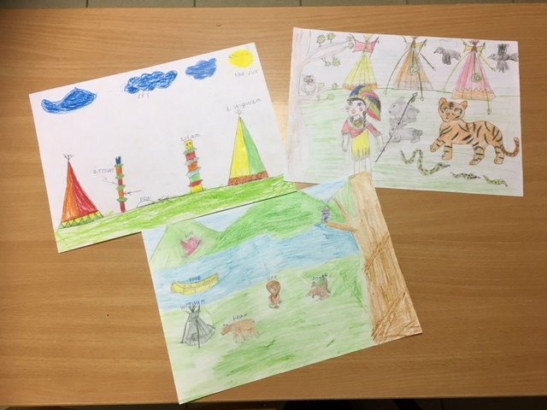
Творческое задание “Indian village”, 2 класс.
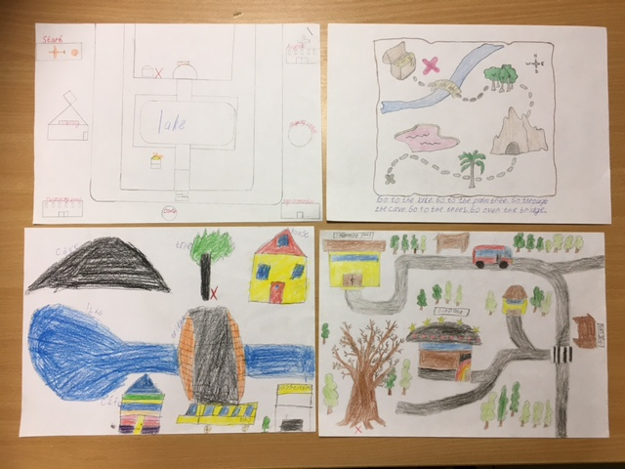
Творческое задание “Treasure map”, 4 класс.
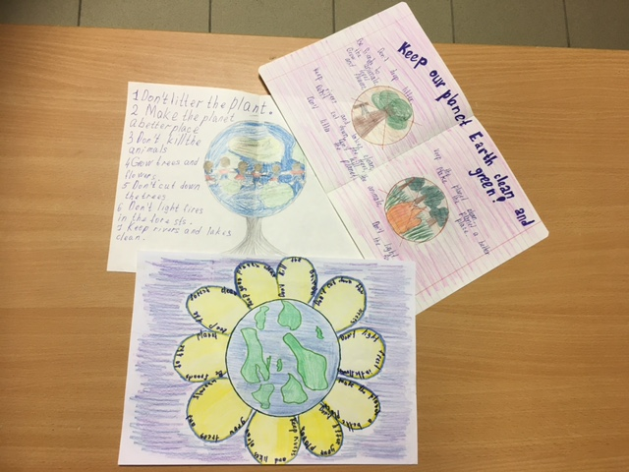
Проект “My planet”, 5 класс.
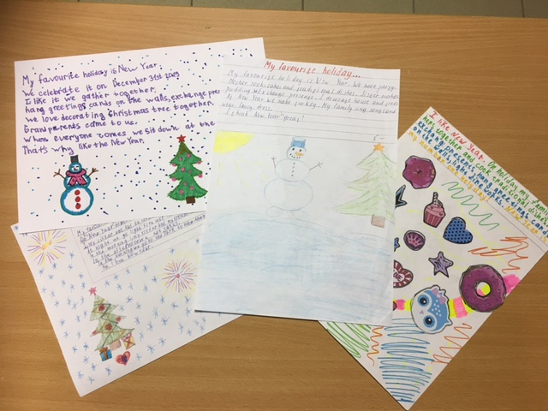
Проект “My favourite holiday”, 5 класс.
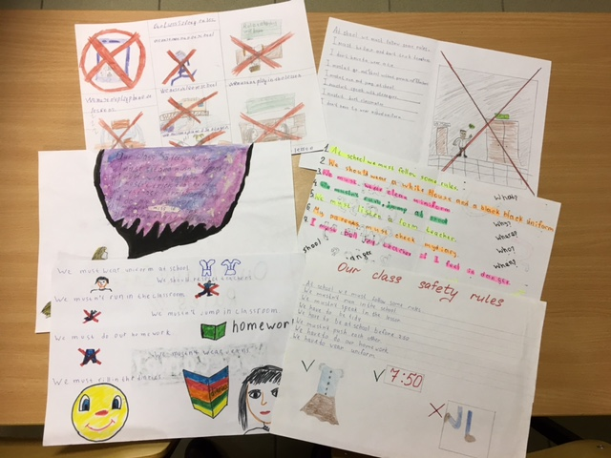
Проект “School rules”, 5 класс.
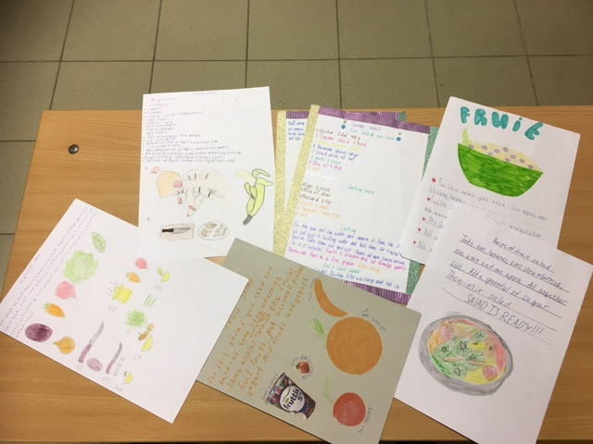
Творческое задание “My favourite recipe”, 5 класс.

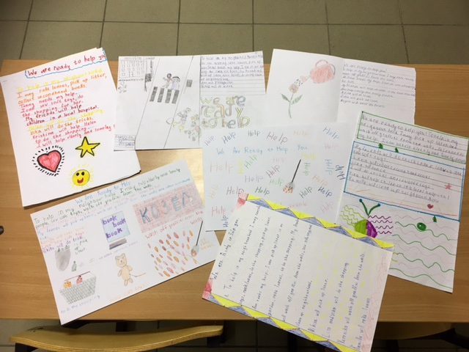
Проект “We are ready to help”, 5 класс.
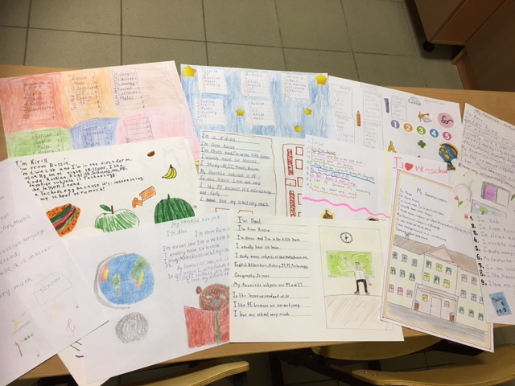
Проект “My favourite subject”, 5 класс.

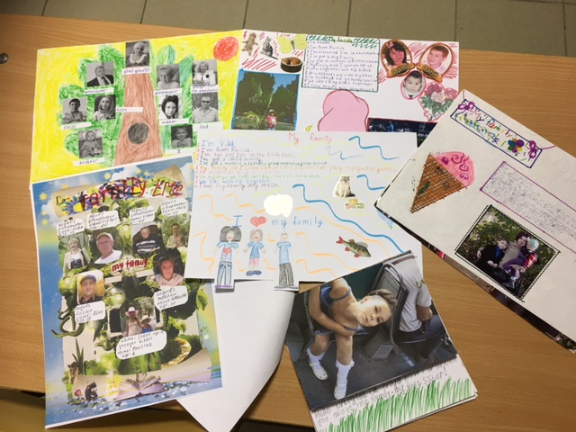
Творческое задание “My family”, 3 класс.
Картинки дли игры “План города”:
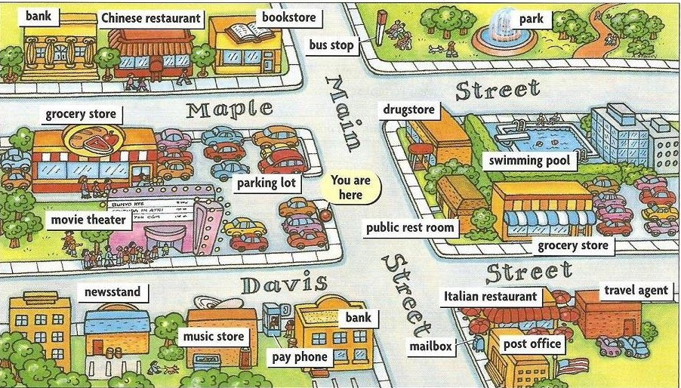
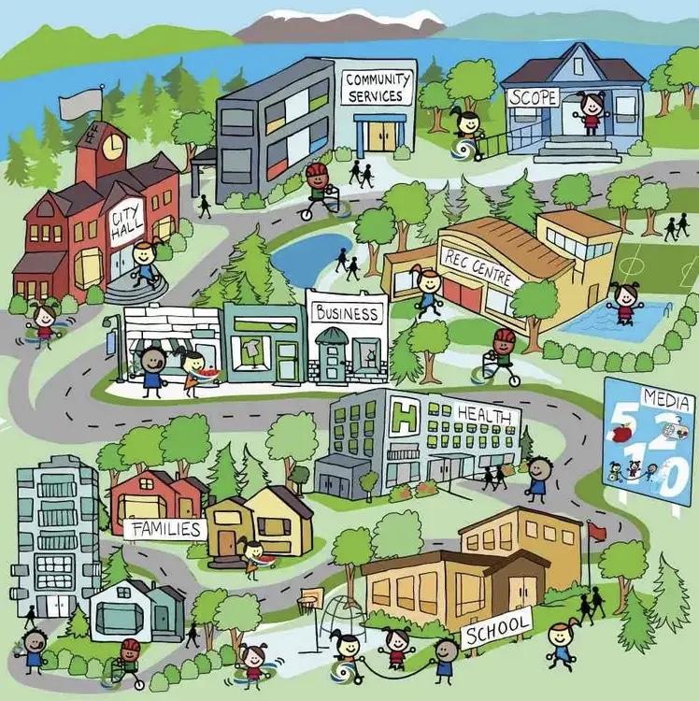
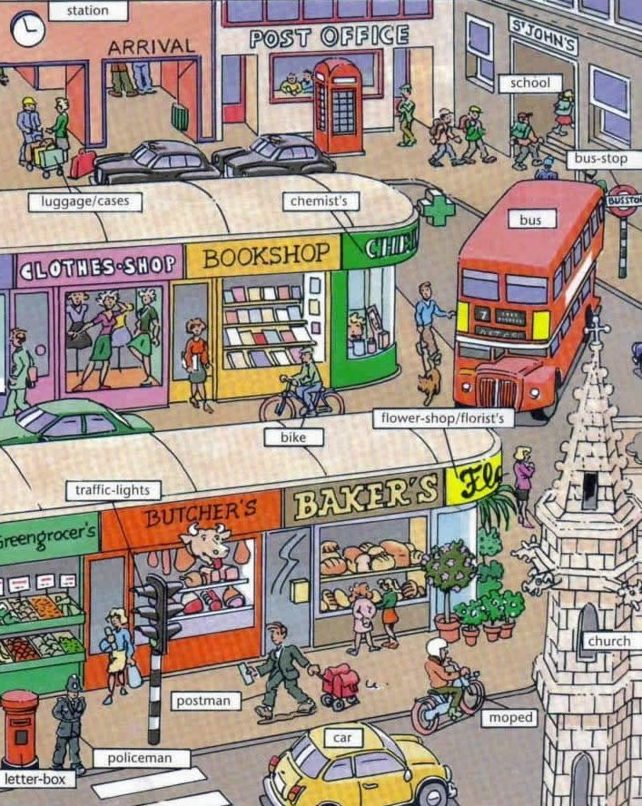
Открытки для игры «Близнецы»
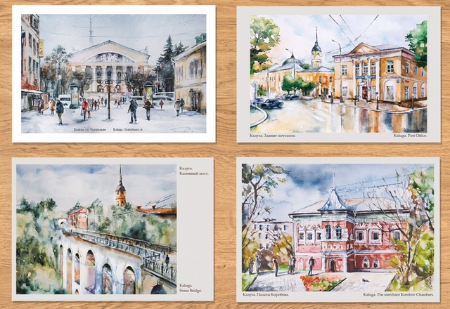
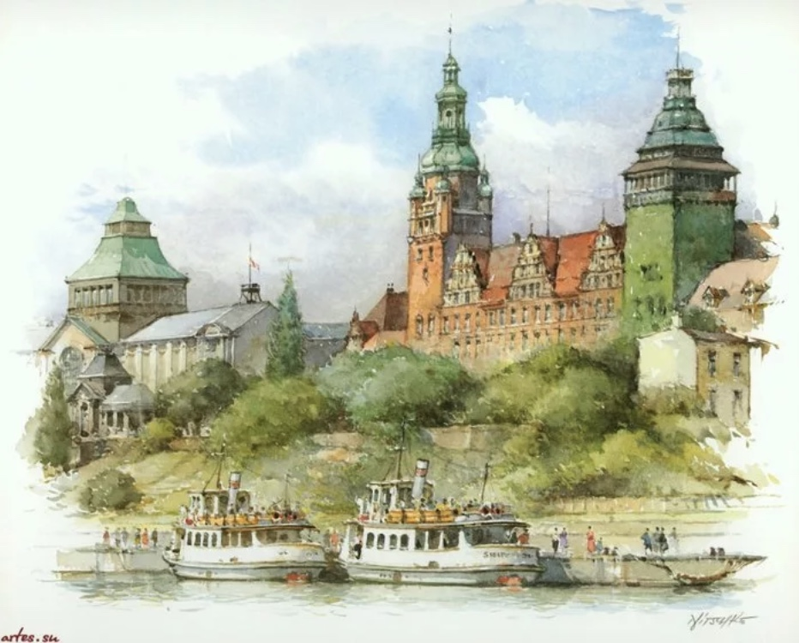
Кластер по теме “Present Progressive”

Решение: Использовать опыт Тюмайкиной И.Н., МОАУ «СОШ №17» по теме: «Использование интерактивных форм работы на уроках английского языка» в практике.
- Школа передового опыта: «Смысловое чтение на уроках английского языка. Этапы работы с текстом.», Давыдова О.Н., МОАУ «СОШ № 5»

Смысловое чтение на уроках английского языка. Этапы работы с текстом.

«Если мы будем учить сегодня так,
как мы учили вчера, мы украдем у детей завтра».
Джон Дьюи
Для смыслового понимания недостаточно просто прочитать текст. Необходимо дать оценку информации, откликнуться на содержание.
Продуктивность учебной деятельности зависит от умения ориентироваться в информационных потоках, искать и использовать недостающие знания или другие ресурсы для достижения поставленных целей.
Важно развитие у учащихся умений читать тексты с разным уровнем понимания содержащейся в них информации:
- с пониманием основного содержания (просмотровое чтение);
- с полным пониманием содержания (изучающее (аналитическое) чтение);
- с извлечением необходимо значимой информации (поисковое);
- критическое понимание информации.
Зрелое умение читать предполагает как владение всеми видами чтения, так и легкость перехода от одного его вида к другому в зависимости от изменения цели получения информации из данного текста.
Учитель обучает чтению и пониманию текста, а на уроках английского языка особенно, так как текст является основным источником накопления лексического, грамматического материала и социокультурных фактов. Поэтому недостаточно научить учащегося только алфавиту и развить у него технику чтения, необходимо научить его смысловому чтению.
Смысловое чтение – вид чтения, который нацелен на понимание читающим смыслового содержания текста. Текст на иностранном языке объективно сложен для обучающихся, так как часто возникают затруднения следующего рода:
1) непонимание лексического значения слова;
2) ограниченность читательского кругозора;
3) непонимание текста как структурного целого, определяющего смысл деталей;
Если разделить процесс работы с текстом на несколько этапов, то, последовательно реализуя каждый из них, можно добиться успеха в понимании школьниками смысла прочитанного. Занятие по формированию умений смыслового чтения делится на три основных этапа: предтекстовый (pre-reading), текстовый (while-reading) и послетекстовый (post-reading).
Предтекстовый этап – это этап мотивации к чтению, который предполагает анализ названия и определение предмета речи; осмысление заглавия и выдвижение гипотезы о ещё непрочитанном тексте; определение необходимого объёма уже известной информации для адекватного восприятия новой. Такая работа особенно эффективна с текстом, название которого метафорично или содержит проблемный вопрос, но можно применять и с любым текстом. Времени это занимает немного, но хорошо концентрирует внимание детей на новом тексте. Можно использовать такие приемы: показ видеоролика, который объединён общей темой с текстом, ряд картинок с уже известными понятиями и включением нового, анализ иллюстраций страницы учебника, анализ заголовка и т.д.
Текстовый этап – это непосредственное чтение текста. На этом этапе могут быть использованы все виды чтения (изучающее, ознакомительное, просмотровое и поисковое) в зависимости от цели и задач урока. На этом этапе можно использовать разные приёмы чтения: медленное чтение текста с выделением ключевых слов, понятий, определений; выделение известных и новых понятий; определение новых слов по контексту; анализ прочитанного; выделение текстовой и иллюстративной информации; чтение схем, таблиц, графиков, условных обозначений; определение существенной и несущественной информации; выявление истинных и ложных утверждений; приведение собственного примера, объясняющего сущность явления. При работе с текстом на данном этапе возможны следующие варианты заданий:
• Выберите наиболее удачный заголовок для прочитанного рассказа / текста.
• Соотнесите смысловые части текста / тексты с их заголовками.
• Соотнесите тексты с их заголовками, один лишний.
• Разделите текст на смысловые части и самостоятельно озаглавьте их.
• Прочитайте текст, отметьте (выпишите) части, раскрывающие разные аспекты проблемы.
• Прочитайте текст и найдите в каждой части по одному предложению, передающему основную мысль этой части.
• Закончите предложение в соответствии с содержанием текста (выбрав правильный вариант).
• Скажите, с помощью каких фактов из текста можно утверждать, что…
• Прочитайте текст и скажите, какое из утверждений верно, неверно содержанию текста.
• Прочитайте текст и скажите, какое из утверждений верно, неверно или про это не сказано в тексте.
• Прочитайте текст и расположите пункты плана согласно логике повествования.
• Просмотрите текст, найдите фрагмент (факт), который представляет для вас особый интерес, и объясните почему.
• Найдите в тексте предложения, в которых содержатся: а) основная информация; б) уточняющая информация; в) подтекст.
Послетекстовый этап – это этап трансформации информации из текста. Представление текста в иной форме (план, схема, таблица, алгоритм), построение развёрнутого монологического ответа на поставленные вопросы, самостоятельная постановка вопросов к тексту, рефлексия собственной деятельности.
Возможны такие варианты заданий:
• Задайте вопросы к предложениям, начиная их словами, данными в скобках (вопросительные слова).
• Составьте список вопросов к тексту.
• Подготовьте план пересказа текста.
• Прочитайте текст и передайте его основную идею несколькими предложениями.
• Изобразите в виде схемы (Word-web) основные положения текста.
• Прочитайте текст и заполните его денотатную карту/ таблицу. (Приводятся пустые графы, заполнен только один блок.)
• Сократите текст за счёт подробностей, которые могут быть опущены без ущерба для содержания.
• Поясните главную мысль текста своими словами.
• Напишите синквейн, диаманту к тексту.
• Подготовьте презентацию.
На примере темы “Famous People”, изучаемой в 5 классе, рассмотрим применение стратегий смыслового чтения для формирования универсальных учебных действий.
Детям предлагается следующий текст:
Shakira Isabel Mebarak Ripoll’s the world’s favourite Latin singer. She was born on the 2nd February in 1977 in Columbia, South America. Shakira has got four brothers and four sisters. She’s beautiful, and has got a great voice. Her hobby is painting and listening to jazz. Also she likes dancing and singing. The young woman is a well-educated person and can speak five languages. She’s a “Woman of Grace”.
Предтекстовый этап:
1.Посмотреть на иллюстрацию и сказать, кто на ней изображен.
2.Просмотреть предложения и сказать, о ком идет речь в тексте.
She’s the world’s favourite Latin singer. She’s young. She’s beautiful, she’s got a great voice. She’s a “Woman of Grace”.
3. Определить цель чтения. (Знаю-знал-хочу узнать)
Текстовый этап:
1.Прочитать текст про себя - найти в тексте требуемую информацию.
2.Семантизация лексики - выделить главную и избыточную информацию.
3.Составить предложения по опоре:
Columbia, South America -Shakira Isabel Mebarak Ripoll -2nd February 1977 -four brothers and four sisters -painting and listening to jazz - a well-educated person.
4.Сформулировать тезис текста.
5.Задать три вопроса к тексту - выполнить смысловое свертывание фактов и мыслей.
6.Выразительно прочитать текст вслух.
Послетекстовый этап:
1.Составить диалог по тексту - осознанно построить речевое высказывание.
2.Пересказать текст - оформить свою мысль в устной речи.
3.Проверочный лист - осуществить пошаговый контроль.
4.Творческое задание - сопоставить и обобщить содержащуюся в разных частях текста информацию.
Для оценки собственной деятельности на уроке обучающимся предлагается заполнить проверочный лист.
Check – list
I can | Very well (3) | Good (2) | Not good (1)
Understand the text
Make questions
Make dialogue
Read the text
Speak the text

Одна из задач учителя - научить учащихся самостоятельно и рационально выполнять учебные действия как на уроке, так и дома. Для формирования навыков работы с текстом детям предлагается специальная памятка - вербальная модель приёма учебной деятельности. Предъявляется памятка непосредственно перед началом работы над новым способом действия. Ученик (сначала под руководством учителя) сверяет каждый свой «шаг» с памяткой и постепенно овладевает алгоритмом работы, пока памятка не станет лишней. Причем это происходит не одномоментно для всех обучающихся, а в зависимости от индивидуальной скорости освоения действия.
Памятка «Алгоритм работы с текстом» для 5-х классов
1. До чтения текста:
- прочитайте заглавие, выделите в нём знакомые и новые слова;
- задайте вопросы к заглавию и определите, какой теоретический материал необходимо повторить;
- попробуйте предположить, о чём пойдёт речь, и задайте вопросы от заглавия;
- попробуйте самостоятельно ответить на заданные вопросы.
2. Во время чтения текста:
- найдите незнакомые слова и определите их значение по словарю;
- задайте вопросы к отдельным абзацам или предложениям текста, попробуйте ответить на эти вопросы;
- отделите теоретическую информацию от иллюстративной;
- выделите новые термины и определения;
- выясните, как новые термины связаны с известными, прокомментируйте приведённые примеры;
- подумайте, почему текст разделён на абзацы именно таким образом, для этого определите микротему каждого абзаца;
- уточните, как микротемы раскрывают смысл всего текста.
3. После чтения текста:
- задайте вопросы к тексту и ответьте на них;
- приведите свои примеры и прокомментируйте их;
- представьте текст в другой форме: в виде таблицы, схемы, алгоритма;
- составьте план текста и перескажите его по плану.
Систематическое использование приемов работы с текстом позволяет детям лучше усвоить предметные знания по языку, развивать коммуникативные умения, выражать свои мысли в устной и письменной форме, комментировать содержание, высказывать свою точку зрения на полученную информацию, составить письменный вариант собственного текста.
Решение: Использовать опыт Давыдовой О.Н., МОАУ «СОШ № 5» по теме: «Смысловое чтение на уроках английского языка. Этапы работы с текстом.» в практике.
4. ЕГЭ 2021 по английскому языку. Раздел «Письмо».
В Проекте ЕГЭ 2021 год, даты сдачи предмета «Иностранный язык».
10 июня (четверг) - иностранные языки (английский, французский, немецкий, испанский, китайский) (за исключением раздела "Говорение")
15 июня (вторник) - иностранные языки (английский, французский, немецкий, испанский, китайский) (раздел "Говорение");
16 июня (среда) - иностранные языки (английский, французский, немецкий, испанский, китайский) (раздел "Говорение");
Сегодня остановимся на разделе «Письмо».
Проверка навыков письменной речи — это один из наиболее сложных и значимых разделов экзаменационной работы по английскому языку. В нем учащиеся демонстрируют умение написания письма личного характера и выполняют тест с развернутым ответом, предусматривающий высказывание собственной точки зрения на предложенную тему.
Время выполнения письменной части — 80 минут.
Рекомендации по написанию сочинения.
Как мы уже упоминали на предыдущих заседаниях ГМО, письменная часть (создание письма личного характера и развернутого ответа с высказыванием собственного мнения) — это задание, требующее особенного внимания при подготовке.
При оценивании письма учитываются полнота его содержания, соответствие правилам оформления, языковая грамотность. Приоритным в оценивании является содержание работы и ее соответствие заданной теме. Если этот критерий нарушен, ученик получает низкую оценку даже при отсутствии грубых языковых ошибок. Для успешного выполнения письменной части необходимо составить план, согласно которому будет строиться высказывание. Текст должен быть разбит на абзацы с логическими переходами. При написании личного письма в начале нужно поблагодарить друга по переписке, а конце не забыть попрощаться и высказать наилучшие пожелания.
Обязательное условие — это соблюдение нужного объема высказывания. Структура текста должна соответствовать заявленному плану. В задании необходимо насыщать речь синонимами, следить за правильным употреблением грамматических структур.
Требования к такому виду работ предусматривают, что письмо личного характера должно содержать три вопроса к другу по переписке и выражать надежду на дальнейшее общение.
При выполнении задания с развернутым ответом не следует использовать домашние заготовки в виде заученных текстов. Они редко соответствуют предложенному заданию и будут неуместными и низко оцененными. При высказывании мнения можно приводить примеры из литературы или фильмов.
В ходе работы над письмом можно пользоваться черновиком. Он поможет правильно и четко формировать предложения, подобрать нужную лексику, продумать логическое построение работы. Черновики не оцениваются и во внимание не принимаются, проверяется только работа, представленная на бланке ответов № 2.

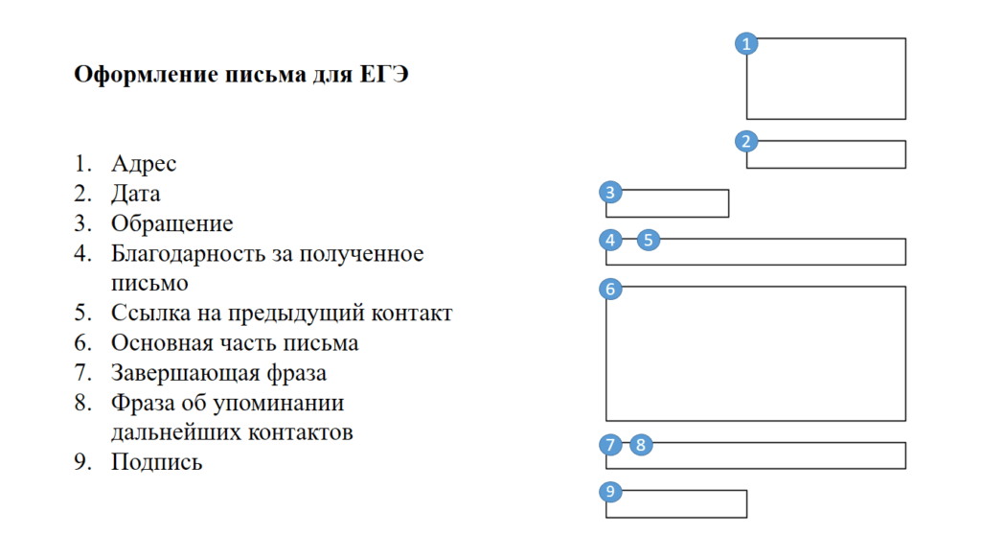
Рекомендации: Следует продолжить работу по дальнейшему совершенствованию продуктивных умений и навыков учащихся использовать письменную речь для решения коммуникативно-ориентированных задач.
С этой целью:
- Формировать навыки самоконтроля, обращая внимание учащихся на необходимость сосредоточить внимание при проверке работы на тех проблемных областях, где, как правило, допускается больше всего ошибок: порядок слов, формы глаголов, употребление местоимений, артиклей, предлогов, пунктуационные знаки.
- Создавать индивидуальные маршруты для обучающихся, позволяющие ликвидировать и предупредить типичные ошибки, связанные с решением коммуникативной задачи, стилевым оформлением письма, соблюдением лексико-грамматических, орфографических норм и правил;
- Приучать к логическому построению высказывания.
- Уделять внимание употреблению средств логической связи.
- Привлекать внимание к тем правилам орфографии, на которые чаще всего допускаются ошибки.
- Для овладения навыками письменной речи следует учить школьников анализировать свои собственные работы и редактировать их в нужном направлении.
- Повторять, выполнять различные упражнения на изучение и повторение грамматических структур, общие и специальные вопросы, косвенную речь.
Решение: Принять рекомендации к сведению.
- Обзор вебинаров по английскому языку.
28 января, 17:00
Используем комиксы на уроках английского языка (напримере нового УМК "Вместе" (Team Up!) →
Ведущий вебинара: А.А. Пластинина, ведущий методист ГК "Просвещение"
18 января, 17:00
Развитие навыков XXI века на примере нового УМК "Вместе" (Team Up!) →
Ведущий вебинара: А.А. Пластинина, ведущий методист ГК "Просвещение"
Можно посмотреть в записи, полезный и интересный материал. Темы:
  - Песни на английском языке как источник дополнительных заданий. →
Ведущий вебинара: Пластинина А.А. ведущий методист ГК "Просвещение", 24 декабря 2020
  - Творческие проекты на уроках английского языка →
Ведущий вебинара: Пластинина А.А. ведущий методист ГК "Просвещение", 16 декабря 2020
  - Особенности подготовки к ЕГЭ-2021 по английскому языку: 10 шагов системной подготовки к ЕГЭ-2021. →
Ведущий вебинара: А.В.Мишин, учитель английского языка высшей категории гимназии № 12 города Твери, Народный учитель РФ, Почётный работник общего образования Российской Федерации, сертифицированный ведущий эксперт ЕГЭ и ОГЭ по английскому языку (разделы «Письмо» и «Говорение»), член экспертного совета всероссийских олимпиад школьников. автор УМК по английскому языку "Вместе" (Team Up!) для 9- 11 классов​ и учебных пособий ГК "Просвещение", 2 декабря 2020
  - Открываем мир с книгами для чтения по английскому языку издательства «Просвещение» (5-8 классы) →
Ведущий вебинара: Ширинян Марина Витальевна, методист АО «Издательство «Просвещение», 1 июня 2020
  - Эффективные средства для экономии времени и ресурсов учителя в дистанционном обучении →
Ведущий вебинара: Алексей Васильевич Конобеев, академический директор Skyeng, 22 мая 2020
Решение: Принять рекомендации к сведению.
Руководитель ГМО: Белякова Л.С.

